Қысқа мерзімді жоспары
Бөлім | Роботтехника
Педагогтың аты-жөні
Күні
Сынып: 5 | Қатысушылар саны |  | Қатыспағандар саны
Сабақтың тақырыбы: | Робо-сумо
Оқу бағдарламасына сәйкес оқыту мақсаттары | 5.3.3.4 – объектіні табу үшін ультрадыбыстық датчикті пайдалану;  5.3.3.3 – робот қозғалысын ұйымдастыруға арналған түс датчигін қолдану
Сабақтың мақсаты: | Барлық оқушылар:
Сабақтың мақсаты: | Робо-сумо жарысының негізгі талаптарын біледі.
Сабақтың мақсаты: | Көптеген оқушылар:
Сабақтың мақсаты: | робо-сумо жарысына қатысатын роботқа арналған программа құрастырады
Сабақтың мақсаты: | Кейбір оқушылар:
Сабақтың мақсаты: | Сумо күресі мен робо-сумо жарысының байланысын тұсіндіреді

Сабақтың барысы:

Сабақтың кезені/ уақыт | Педагогтың әрекеті | Оқушының әрекеті | Бағалау | Ресурстар
Сабақтың басы | «Сәлем, балалар! Бүгін біз ерекше жарыс – Робо-сумо турнирін бастаймыз! Бұл жарыста роботтар бір-бірін алаңнан итеріп шығаруға тырысады. Бірақ бәрі сендердің бағдарламаларыңа байланысты 😉»  «Бүгін біз роботты қарсыласын табуға, оған жақындауға және итеруге үйретеміз. Бұл үшін ультрадыбыстық және түс датчиктерін қолданамыз.»  “Сумо” жарысын тамашалау (қысқа видео)  «Робот қарсыласын қалай табады? Қайда итереді?»  Алдыңғы білімді еске түсіру:  «Түс датчигі қандай түсті анықтай алады?  Ультрадыбыстық датчик не үшін керек еді?» | • Сәлемдеседі  • Бейнебаянға қызығушылықпен қарайды  • Ультрадыбыстық және түс датчиктері туралы өз білгенін еске түсіреді  • Сабақтың мақсатымен танысады және өз мақсатын қояды |  | https://youtu.be/kXTH_ApJGs8?si=_L--Iputk4d8TGVf&t=18
Сабақтың ортасы | Жаңа тақырыпты түсіндіру.  Сумо-жапондардың ұлттық күресі. Күрестің бұл түрінде салмағы өте ауыр балуандар кілемге шығады. Күрес ережесі бойынша, балуан қарсыласын кілемнің сыртына ығыстырып шығаруы керек. Кімнің бойы ұзын, салмағы ауыр болса, соның жеңіске жету мүмкіндігі көп болады. Робо-сумо жарысының да негізгі талабы –осы.  - Ультрадыбыстық сенсор: get distance  - Түс сенсоры (DownEye): get color, get brightness  «Ультрадыбыстық датчик — бұл роботтың көзі. Қарсылас 50 см қашықтықта болса, ол оны "көреді".»  «Түс сенсоры — роботтың жердегі түсінігі. Егер "қара" түс болса — ол шет жақ екенін білдіреді.»  Робот қарсыласын шеңбердің қара сызығынан ығыстырып, өзі шеңбер ішінде қалуы тиіс.  Робо-сумо жарысының негізгі талаптары:  - Робо-сумо жарысына қатысатын робот қарсыласын ринг шеңберінің қара сызығынан сыртқа ығыстырып шығаратын дербес робот болуы керек.  - Әр кезең раундтан тұрады.  Робот орындайтын іс-әрекет реті:  - Робот бір орында айналып, объектіні іздейді.  - Робот объектіні көреді.  - Объектіге шабуыл жасайды.  - Робот рингтің шетіндегі қара сызыққа жеткенде өз әрекетін тоқтатып, артқа шегінеді.  - Бұрылады.  - Объектіні рингтің сыртына қарай ығыстырады.  1-тапсырма. "Castle Crasher: Барлық ғимаратты құлат!"  «Castle Crasher алаңында сіздің міндетіңіз — роботты дұрыс бағыттап, 5 ғимаратты соғып құлату.  Жылдам, дәл, және қауіпсіз болыңыз — алаңның жиегіне құлап кетпеңіз!»  • drive forward for ... mm  • turn left/right for ... degrees  • set pen color және pen down (қозғалыс жолын көрсету үшін)  «Кім 5 ғимаратты бірінші құлата алады? Ал кім ең қысқа жолмен?»  «Жолды алдын ала жоспарлаңдар, робот шетке құлап кетпеу үшін бұрылыс пен ара қашықтықты дұрыс есептеңдер.»  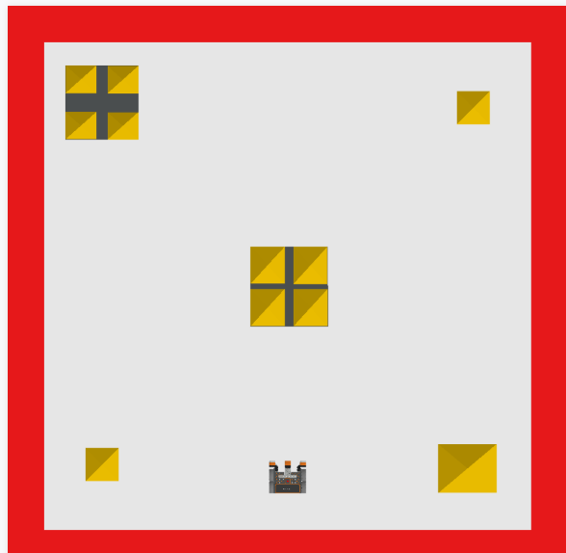  2-тапсырма. "Сақ бол! Тек кіші ғимараттарды құлат!"  «Бүгін сіздердің роботтарыңыз тек кішкентай ғимараттарды тауып, оларды шетке итеріп құлатуы керек. Бірақ абай болыңдар – карта шетіндегі қызыл жолақтар – қауіпті аймақ. Құлап кетсеңдер, робот тоқтайды!»  - drive forward, turn left/right  - pen down, set pen color to ...  - timer (жылдамдықты есептеу үшін)  - distance sensing  - down eye sensing color  • Қарапайым ғимараттар Distance Sensor арқылы анықталады  • Қауіпті аймақ – Down Eye = red  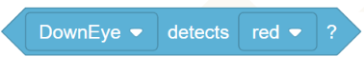  3-тапсырма. “Қамалды толық тазарт!”  «Бүгін робот Castle Crasher алаңындағы барлық ғимараттарды — кішкентайлары мен үлкен қамалды — шетке итеріп шығарады. Бірақ абай болыңдар — картада шет жоқ, құлап кету оңай!»  «Кім барлық нысанды бірінші құлатады?  Жолыңды pen блокпен белгілеуді ұмытпа!»  - drive forward, turn left/right  - pen down, set pen color  - distance sensing  - if...then, repeat, timer  «Қай жолмен бастау тиімді? Алдымен кішкентай ма, үлкен бе?»  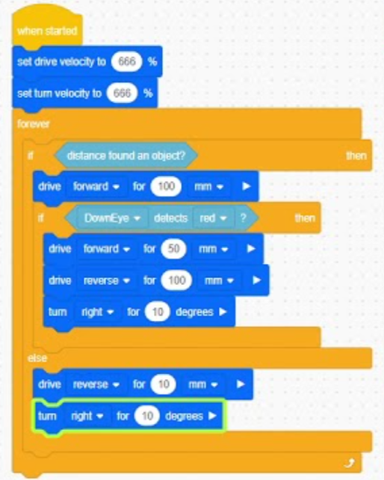 | • Сенсор блоктарын анықтайды  • Бұрынғы сабақтармен байланысын көреді  • Мысал сценарийлерге болжау жасайды  Мұғалімді тыңдайды  Дескриптор:  - Castle Crasher алаңын таңдайды  - Роботтың бастапқы орнын, ғимараттардың орналасуын бақылайды  - Жолды алдын ала қағазға сызады  - Роботпен 5 ғимаратты ретімен соғып құлатады  - Қателер болса – траекториясын түзетеді  Дескриптор:  - Distance Sensor арқылы объектіні тану  - DownEye color арқылы қызыл зонаны айналып өту  • drive forward for ... mm  • turn right/left for ... degrees  • set pen color + pen down (жолды көрсету)  • if distance < ... → соқ  • if down eye color = red → тоқта / бұрыл  Дескриптор:  - Әр ғимаратты итеріп шетке шығарады  • drive forward for ... mm  • turn right/left for ... degrees  • set pen color to ...  • pen down  • repeat ... times  • if distance < ... then — ғимаратты байқаса  • stop driving  • timer — жарыс үшін | Стикер  2 балл    Стикер  3 балл  Стикер  5 балл | Интербелсенді тақта компьютер  https://vr.vex.com/  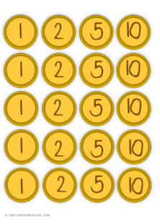  https://vr.vex.com/
Сабақтың соңы | «Робот қалай қарсыласын табуға тырысты?»  «Түс датчигі роботқа қандай қауіптен сақтануға көмектесті?»  «Қай алгоритм жұмыс істеді, қайсысын жетілдіруге болады?»  «Сендердің алгоритмдерің қалай ерекшеленді?»  «Қай блок ең маңызды болды деп ойлайсыңдар?»  Бағалау әдісі: Құмсағат әдісі  Рефлексия әдісі – “Бағдаршам”  Бағдаршам әдісі:  - – барлығын түсіндім, сенімдімін  - – біраз шатастым  - – қиын болды, көмек қажет | Өз алгоритмін сипаттап береді  Қиындық пен жетістігін атап өтеді  Рефлексия жазады немесе айтады  Сыныптастарымен қысқаша пікір алмасады  Құмсағат әдісі өзін-өзі бағалау. |  | 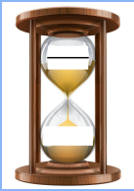  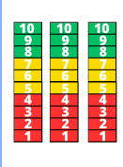
Үй тапсырмасы | «Роботқа "қара алаң" және "нысан" түсініктерін беретін логиканы өзің құрастыр. Қара шетке шықпау және нысанға жақындау шарттары болуы тиіс. | Үй тапсырмасын дәптерге жазады

